КГУ «Общеобразовательная средняя школа №1» отдела образования Железинского района, управления образования Павлодарской области

Информация по итоговой аттестации и ЕНТ
07 октября 2025 года администрацией школы было проведено родительское собрание для родителей, обучающихся в 11 классе по организации итоговой аттестации и ЕНТ.
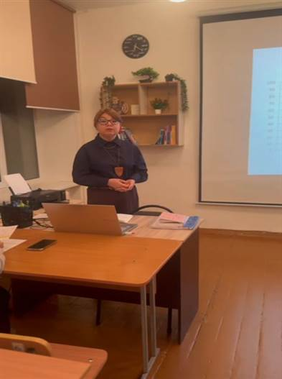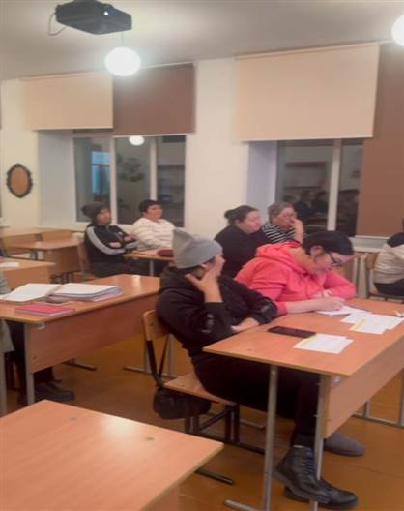

07 октября 2025 года было проведено собрание с учащимися 11 класса по организации и подготовке к итоговой аттестации и ЕНТ. Всего в 11 классе 17 учащихся, ЕНТ планируют сдавать все 17 учащихся (100%).

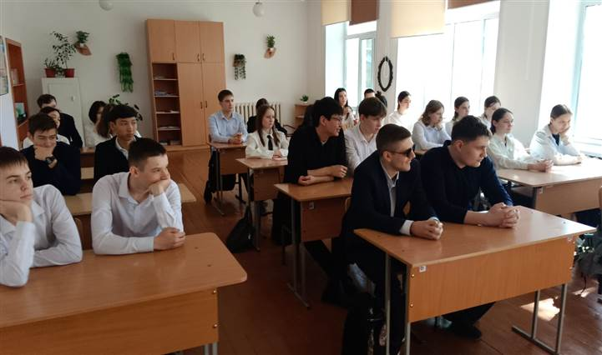
С целью повышения качества подготовки к итоговой аттестации и ЕНТ, результативности в школе ведется систематическая работа по подготовке выпускников к итоговой аттестации и ЕНТ. Составлен общешкольный план мероприятий по подготовке к итоговой аттестации и ЕНТ на 2025-2026 учебный год. Разработаны планы внутри каждого методического объединения, в которых отражены вопросы повышения результатов итоговой аттестации и ЕНТ. Совместно с психологом школы разработан план по психологическому сопровождению подготовки к итоговой аттестации и ЕНТ для всех участников. Психологом школы разработаны листы психологической диагностики и корректировки, организованы консультации (групповые, индивидуальные). Составлен график консультаций по подготовке к итоговой аттестации и ЕНТ.

Заместитель руководителя по учебной работе К.Тютенова

